Трезвость – естественна!

Это состояние, которое каждый человек помнит с детства, состояние необыкновенной легкости тела и ясности ума. У трезвости нет символов, ее нечем обозначить. Человек не осознает, что он имеет трезвость до тех пор, пока не потеряет ее. Так же, как он не понимает, что здоров, пока не заболеет. Ничем не одурманенный мозг воспринимает и обрабатывает информацию о мире естественным путем, а ничем не отравленный организм выполняет свои функции так естественно, как это положено ему от природы.

ЗДОРОВЫЕ ДЕТИ –
НАШЕ БУДУЩЕЕ!
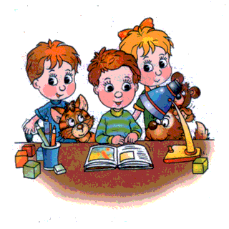
Трезвость – будущее
народа!
Любой народ, желающий быть самобытным и развивающимся, проводит в жизнь политику отрезвления, полного отказа от алкоголя, табака, наркотиков. Если нет, то он угасает или исчезает. Поэтому трезвость – будущее нашего народа, иначе будущего у нас нет!

Муниципальное общеобразовательное
учреждение
«Колосковская средняя
общеобразовательная школа»
Валуйского района Белгородской области

СЕКРЕТ ТВОЕГО
УСПЕХА: ТРЕЗВОСТЬ НА ВСЕ 100!



Дорогой друг!

Тебя заинтересовало название этой книжечки? Твое удивление естественно, многие люди совершенно забыли такое простое понятие, как трезвость. А между тем, быть трезвым становится все более распространенным образом жизни «продвинутых» людей. Все чаще встречаются люди, позволяющие себе не следовать за традицией одурманивания, а оставаться трезвым. Одним словом, трезвость – это новый стиль современной молодежи!
Трезвость – это естественное творческое состояние человека, семьи, общества. Трезвость – полная свобода человека от табачно-алкогольно-наркотической зависимости.
Ничем не одурманенный организм человека, ничем не одурманенное сознание – это и есть состояние трезвости.

Трезвость – это возможность жить
своим умом и с умом!
Ученые давно знают, что под действием алкоголя многократно повышается внушаемость человека, а абсолютная трезвость дает возможность мыслить системно. Из словаря В. Даля: Трезвость – это «здравая рассудительность, свобода от иллюзий, самообмана».
Трезвость в наш век можно сравнить с исправным и готовым к действию компьютером, одурманивание же – с пораженным вирусом компьютером, который «глючит» и который «виснет» совершенно непредсказуемо.



Трезвость – стиль прогрессивных людей! Во время посещения Южной Африки легендарный чемпион мира по боксу Мухаммед Али наотрез отказался принять в дар пояс из золота и серебра, когда узнал, что пояс этот был изготовлен на средства фирмы, производящей алкоголь. Спортсмен убежден, что алкоголь губит разум, тело и душу человека, и поэтому категорически его отвергает.

Отвергайте алкоголь и наркотики смело! Вы имеете полное право ничем себя не отравлять и не одурманивать!

